Федеральное государственное бюджетное образовательное учреждение высшего образования «Санкт-Петербургский государственный морской технический университет»

(СПбГМТУ)

Факультет: ФКиО

Цифровая кафедра

**Пояснительная записка**

**К программе** «Справочник судов»

**По программе профессиональной переподготовки:**

«Разработка прикладного программного обеспечения»

|  |  |
| --- | --- |
|  | Выполнила: студентка группы 1319 Малышева П.Ю.  Руководитель: программист 2 категории АО «ЦМКБ «Алмаз» Бурикова О. М. |

Санкт-Петербург

2025 год

**Оглавление**

1. Введение 3

2. Описание программы 4

2.1. Основная таблица 4

2.2. Сортировка данных: 7

2.3. Поиск и фильтрация: 8

2.4. Управление базой данных 10

1. Введение

Разработанная программа представляет собой решение для систематизации, хранения и анализа данных о судах из журналов Significant Ships.

Журнал Significant Ships (см. рисунок 1) — это ежегодное издание, посвящённое наиболее важным и инновационным судам, построенным в течение года. Он содержит подробные описания судов, включая их технические характеристики, особенности конструкции и инновационные решения, а также качественные фотографии, чертежи, схемы корпусов и компоновки. В издании представлен анализ ключевых тенденций в судостроении, таких как экологические технологии, автоматизация и цифровизация, новые материалы и методы постройки, а также информация о производителях и верфях, построивших суда, и их вкладе в индустрию.

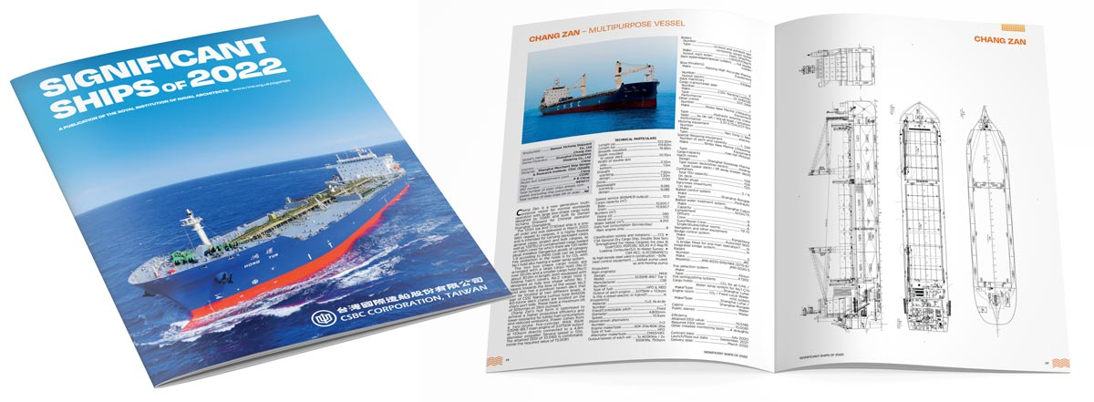

Рисунок 1 – Журнал Significant Ships

**Возможности программы**:

1. Обеспечивает удобный поиск и фильтрацию данных по:

* году выпуска судна
* типу судна (контейнеровозы, танкеры, газовозы и др.)
* техническим характеристикам (габариты, дедвейт и др.)

1. Позволяет анализировать и сравнивать конструктивные особенности судов
2. Упрощает поиск судна-прототипа при разработке новых проектов
3. Возможность постоянного пополнения базы
4. Описание программы

2.1. Основная таблица

При запуске программы пользователь видит основную таблицу с детальными характеристиками судов, структурированными в 10 колонок:

1. Тип судна:

Указывает категорию судна (например: контейнеровоз, танкер, газовоз, балкер, круизное судно и др.). Позволяет быстро идентифицировать назначение судна и проводить фильтрацию по классам. (см. рисунок 2)

1. Год издания журнала (год выпуска судна):

Отображает год публикации данных в журнале *The Significant Ships Series*, который обычно соответствует году постройки или ввода судна в эксплуатацию. (см. рисунок 2)

1. Тип длины:

Уточняет методику измерения длины, например:

* + *Длина между перпендикулярами (LBP)* — для теоретических расчетов,
  + *Длина габаритная (LOA)* — максимальная длина корпуса).  
    Помогает корректно интерпретировать данные. (см. рисунок 2)

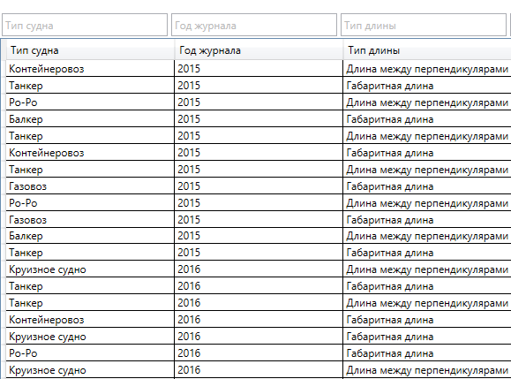

Рисунок 2 – Тип судна, год журнала, тип длины

1. Длина:

Числовое значение длины судна в метрах. (см. рисунок 3)

1. Ширина:

Ширина корпуса (в метрах). (см. рисунок 3)

1. Высота борта:

Вертикальное расстояние от основной линии до верхней палубы (в метрах). (см. рисунок 3)

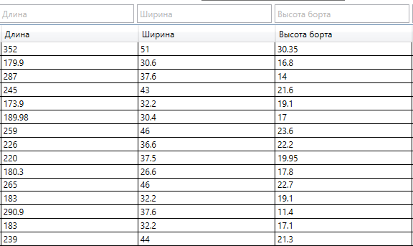

Рисунок 3 – Длина, ширина, высота борта

1. Осадка:

Глубина погружения судна под воду (в метрах). (см. рисунок 4)

1. Водоизмещение:

Масса вытесненной судом воды (в тоннах). Характеризует полный вес судна с грузом, топливом и запасами. (см. рисунок 4)

1. Дедвейт:

Полезная грузоподъемность (в тоннах) — максимальный вес груза, топлива и запасов, который может принять судно. (см. рисунок 4)

1. Скорость:

Эксплуатационная скорость (в узлах). (см. рисунок 4)

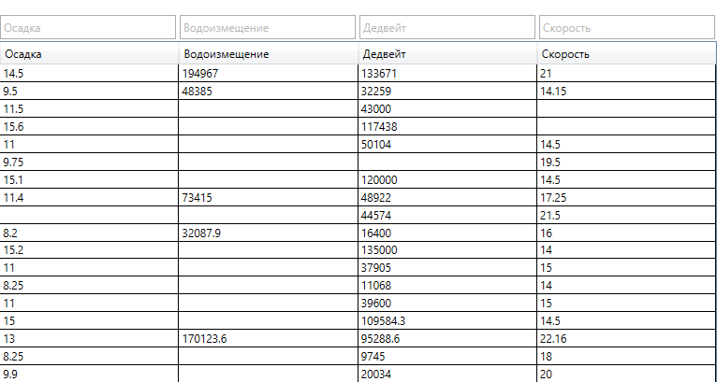

Рисунок 4 – Осадка, водоизмещение, дедвейт, скорость

**Дополнительные особенности:**

* *Единицы измерения:* Все числовые параметры приведены в стандартных для судостроения единицах (метры, тонны, узлы).
* *Пустые ячейки:* Отсутствие данных может означать, что характеристика не указана в журнале или не применима для данного типа судна.

Полный интерфейс окна представлен на рисунке 5.

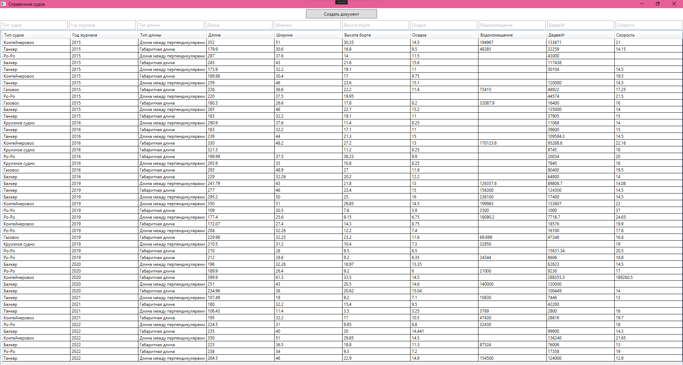

Рисунок 5 – Основная таблица

2.2. Сортировка данных:

1. Кликом по заголовку колонки:

*Для текстовых колонок (Тип судна, Тип длины):*

* + - Первый клик - сортировка от А до Я (алфавитный порядок) (см. рисунок 6)
    - Второй клик - сортировка от Я до А (обратный алфавитный порядок) (см. рисунок 6)

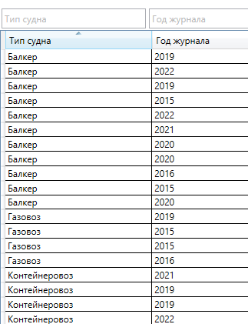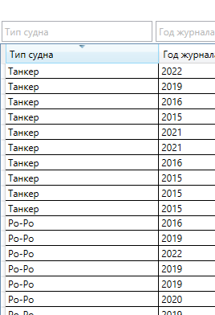

Рисунок 6 – Сортировка в алфавитном порядке/обратном алфавитному порядку

*Для числовых колонок (Длина, Ширина, Дедвейт и др.):*

* + - Первый клик - сортировка по возрастанию (от меньшего к большему) (см. рисунок 7)
    - Второй клик - сортировка по убыванию (от большего к меньшему) (см. рисунок 7)

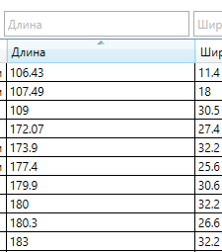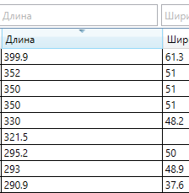

Рисунок 7 – Сортировка по возрастанию/по убыванию

1. Визуальные подсказки:
   * После клика появляется стрелка-индикатор (↑ или ↓), показывающая направление сортировки
   * Цвет выделения активной колонки изменяется

2.3. Поиск и фильтрация:

1. Строка поиска над каждой колонкой:
   * Позволяет вводить текст или числа для мгновенной фильтрации
   * Фильтрация происходит в реальном времени по мере ввода символов (см. рисунок 8)

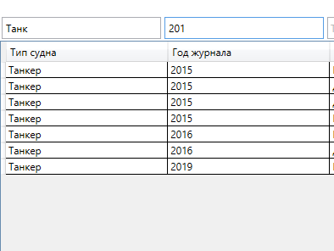

Рисунок 8 – Строка поиска

1. Особенности работы:
   * Для текстовых полей (*Тип судна*):
     + Поиск по частичному совпадению (например, "контей" найдет все контейнеровозы)
     + Регистр букв не учитывается
   * Для числовых полей (*Длина*, *Скорость* и др.):
     + Можно вводить точные значения (например, "22" для поиска судов со скоростью 22 узла)
     + Поддерживается поиск по диапазону (например, ">200000" для водоизмещения свыше 200 тыс. тонн) (см. рисунок 9)

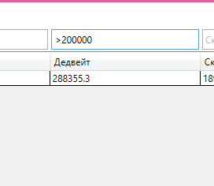

Рисунок 9 – Поиск по диапазону

1. Комбинирование фильтров:
   * Можно одновременно применять фильтры в нескольких колонках
   * Например, найти все контейнеровозы ("контей" в колонке *Тип судна*) с дедвейтом более 100000 т (">100000" в колонке *Дедвейт*) (см. рисунок 10)

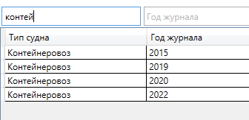 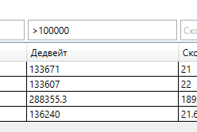

Рисунок 10 – Комбинирование фильтров

2.4. Управление базой данных

Программа предоставляет возможность дополнять таблицу новыми данными. В верхней части интерфейса расположена кнопка **«Создать документ»**, при нажатии на которую открывается новое окно (см. рисунок 11). В этом окне пользователь может ввести все характеристики судна, представленные в основной таблице: тип судна, тип длины и другие технические параметры.

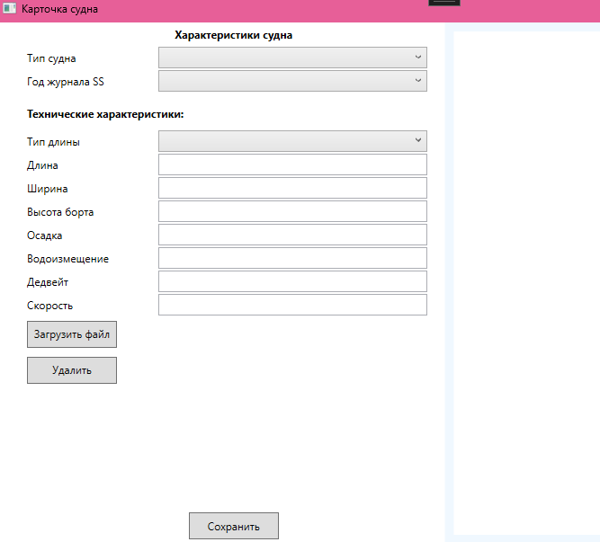

Рисунок 11 – Карточка судна

После заполнения всех полей с помощью кнопки **«Загрузить файл»** можно прикрепить PDF-файл, содержащий соответствующие страницы из журнала. Для завершения процесса необходимо нажать кнопку **«Сохранить»** — после этого новые данные автоматически добавляются в основную таблицу, а пользователь возвращается к обновлённому списку судов.

Для просмотра и редактирования существующих записей предусмотрен двойной клик по строке таблицы. При этом открывается то же окно, что и при создании нового документа, где можно:

* Ознакомиться с чертежами судна
* Просмотреть технические характеристики из журнала *The Significant Ships Series*
* При необходимости отредактировать имеющиеся данные

Дополнительно доступна кнопка **«Удалить»**, позволяющая полностью удалить выбранное судно из базы данных. (см. рисунок 12).

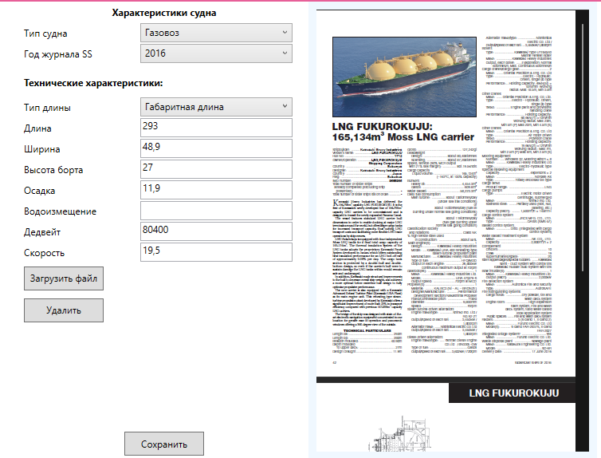

Рисунок 11 – Окно редактирования и просмотра